Lời mời tham gia chương trình khảo sát của Trường Đại học Hàng hải Thế giới (WMU)
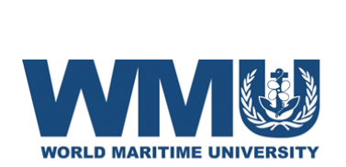
Kính gửi các Thuyền viên,
Trường Đại học Hàng hải Thế giới (WMU), phối hợp với Liên minh Công đoàn Sĩ quan Quốc tế (OUIS), trân trọng mời bạn tham gia một khảo sát toàn cầu tập trung vào các khía cạnh liên quan đến công việc, sức khỏe tâm lý và định hướng nghề nghiệp.
Nếu bạn hiện đang làm việc trên tàu thương mại – hoặc đã từng làm việc trên tàu kể từ năm 2013 – thì những chia sẻ của bạn sẽ vô cùng quý giá.
Kết quả khảo sát sẽ góp phần hỗ trợ các nỗ lực nâng cao điều kiện làm việc cho thuyền viên trong toàn ngành hàng hải.
🕒 Khảo sát chỉ mất khoảng 15 phút để hoàn thành.
✅ Tất cả câu trả lời hoàn toàn ẩn danh, và bạn được khuyến khích chia sẻ đường dẫn khảo sát dưới đây cho các thuyền viên đủ điều kiện khác trong mạng lưới của mình.
🗓 Hạn cuối tham gia: ngày 30 tháng 6 năm 2025
👉 Nhấn vào đây để tham gia khảo sát: https://tinyurl.com/msb65mp5
Xin chân thành cảm ơn bạn đã đóng góp cho sáng kiến quan trọng này.
Trân trọng,
Thuyền trưởng (TS) Bikram Singh Bhatia
Trường Đại học Hàng hải Thế giới

